Estudantes interessados em analisar a natureza dual da luz preparavam uma apresentação para uma Feira de Ciências com três experimentos, conforme mostrados nas Figuras abaixo.

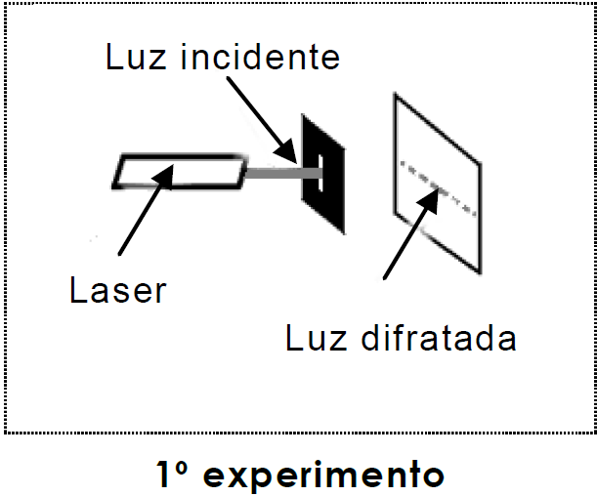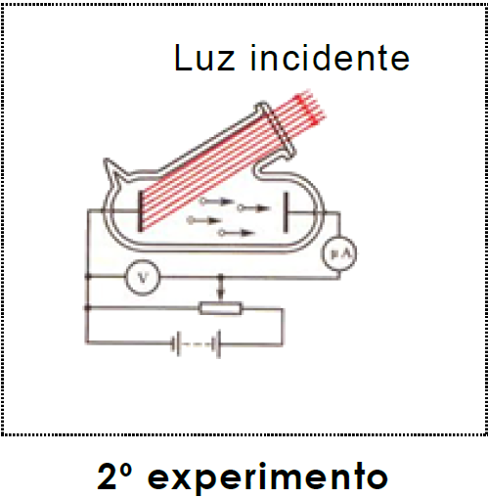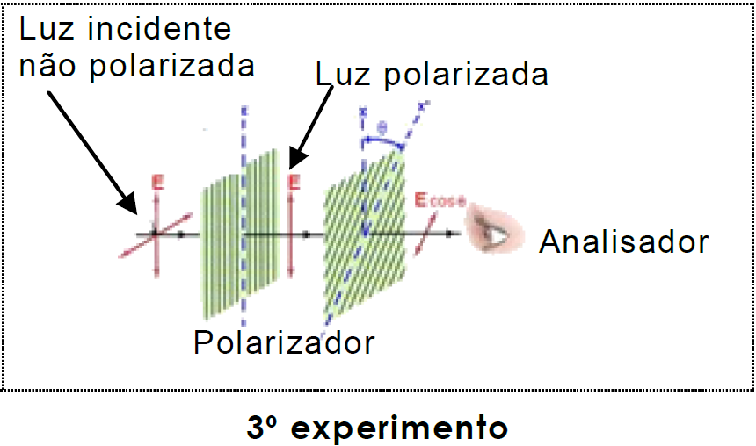

• o **1º experimento** mostra a difração da luz ao passar por uma fenda estreita;

• o **2º experimento** mostra o efeito fotoelétrico caracterizado pela geração de corrente elétrica a partir da incidência de luz sobre uma célula fotoelétrica; e

• o **3º experimento** mostra o efeito da polarização da luz ao fazê-la incidir sobre filtros polarizadores.

A partir desses experimentos, é correto afirmar que

a)o efeito fotoelétrico e a polarização evidenciam a natureza ondulatória da luz, enquanto a difração evidencia a natureza corpuscular da luz.

b) a polarização e a difração evidenciam a natureza corpuscular da luz, enquanto o efeito fotoelétrico evidencia a natureza ondulatória da luz.

c)a difração e a polarização evidenciam a natureza ondulatória da luz, enquanto o efeito fotoelétrico evidencia a natureza corpuscular da luz.

d)o efeito fotoelétrico e a difração evidenciam a natureza ondulatória da luz, enquanto a polarização evidencia a natureza corpuscular da luz.